**נצ"מ אלברט אסרף / רמ"ח מו"פ**

**הנדון: תובנות סיור דרום / קורס ניהול בכיר**

1. **קורס ניהול בכיר במהותו מאופיין לדרג הבכיר במדינת ישראל ובמערכות הביטחון, המדינאות, המשק החברה והכלכלה באוריינטציה לאומית ובין לאומית.**
2. **דרג ניהול בכיר מאופיין במעבר בין הדרג הטקטי שאופיו רמה ביצועית ומקצועית לבין הדרג האסטרטגי שאופיו מעצב מדיניות, סדר יום וחשיבה סדורה לדרג המבצע.**
3. **האם קורס ניהול בכיר ענה על הצרכים והמענים הבאים ?**

**מהי בכירות ? האם הקורס ניהול בכיר לנצ"מ - מכשיר לבכירות ?**

**מהי הסביבה האסטרטגית / מערכתית של דרג הבכיר ?**

**מהי הצלחה של הבכיר ?**

**האם עסקנו בסוגיית הבדידות של המנהיג הבכיר בדגש על קבלת החלטות בסביבה של אי וודאות ?**

1. **על שאלות אלה אשיב בקצרה !**

* **מנהיגות בכירה מאופיינת בסביבת פעולה והקשר מורכבים, מופשטים ודינאמיים.**
* **שינוי מהותי בדפוס הנהגה מהנהגת אנשים שנוגעים בהם (רמת המתח /ממר ) להנהגת תהליכים ויעדים שפחות נוגעים באנשים. (אבחנה בין מת"ח וממ"ר לבין ממ"ז ).**
* **בכירות פירושה מעבר מעיסוק מקצועי שבו אני מומחה ( בדרג מקצועי ופיקודי בדרג המת"ח הוא מומחה להשגת יעדי התחנה או המרחב, לעומת הבכיר שתפקידו להנהיג ולנהל מומחים שונים, ( תקציב / משפטי / תקשורתי / ,,, ) .**
* **מנהיגות בדרג בכיר מחייבת להיות יצירתית, (וזה קשה מאוד ) עיקרי פועלה בסביבה של חוסר משאבים, (לעולם חסר משאבים, אין תקציב מובנה ) ריבוי דעות ומשימות,( ויש התנגדות לשינוי -מלמטה והמקבילים ) והבכיר מחויב להיות "מיוחד" "שונה" "עדכני " לצפות נכון את העתיד,,**
* **בכירות ובדידות- שאתה בכיר אתה לבד, לבד בהחלטות ולבד בכישלונות. הלבד והבודד, מייצר זהירות מתבקשת בהחלטות ! הזהירות מסרסת את היצירתיות המחייבת העזה ואומץ, לקחת סיכונים ולעיתים בלתי מחושבים ואף ללכת נגד הזרם.**
* **הבכיר נקרע בין עולם של מסורתיות ושימור לבין חדשנות ושינוי.**
* **הסביבה האסטרטגית רצה קדימה והבכיר חייב להיות בקי ולהוביל לשינוי מתמיד, אולם מנגד הרבדים מתחת ומקבילים מושכים ליציבות ומסורתיות.**
* **בכירות וטכנולוגיה – המציאות הטכנולוגית רצה קדימה, הרשתות החברתיות, הגלובליזציה ועוד,, מנגד בניין כוח על טכנולוגיה מחייב ריצה למרחקים ארוכים משלב הרעיון הראשוני לבין שלב ההטמעה והישום, בתהליך זה נוצרים סיכונים לארגון של חוסר יציבות , ובשלבי הפעל הכוח טמונים הזרעים לכישלון, למשל החלפת מפקדים ומנהלים ,, שינוי בתקציב לפרויקט,, נושא בלתי פתור לבכירים.**
* **המלצות למנהלי הקורס בעתיד:**
* **לפתח מנהיגות בכירה בארגון ובקורס כתפיסת עולם.**
* **להבחין בין ניהול שגרתי לבין ניהול בכיר לדרג הבכיר.**
* **לייצר הכשות ביניים ושיח של בכירים מעת לעת שלא רק בדרך של קורס ולהתחיל בדרגת הסנ"צ.**
* **ליצור הכשרות עיתיות לדרג התנ"צ והניצב בסוגיית, קבלת החלטות בהקשר מערכות מורכבות .**

1. **בשמחה .**

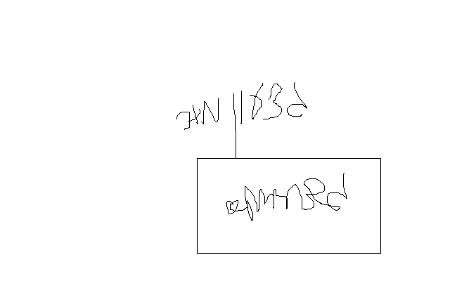

**בברכה**

**נצ"מ (דימ') גדעון מור**

**ג - מ ידע**